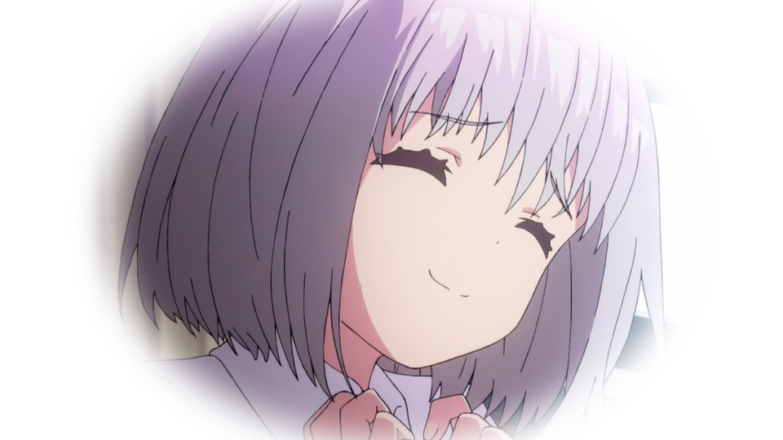

**Xxx的个人简历**

一个无名小卒的制作的一个十分简单的简历。

其简陋程度令人发指。虽然如此，但还是希望能清晰展示自己的个人信息。

* 姓名： 新xx
* 性别： 不详
* 年龄： 不详
* 地址： 不详
* 联系方式：不详
* 个人主要经历

没有发生过什么，基本没什么大风浪。

读过一点书，懂得一点事，但一般来说还是一问三不知。

愿望是平平静静地渡过每一天，该做的做好。

* 成就

几乎都没有，要说就只有奖状了。

成功渡过高考算是一种成就吧。

* 教育

2006~2012 就读于dj小学。

2012~2015 就读于dj中学。

2015~2018 就读于cy中学。

现隶属s市dl大学。